Môn học/hoạt động giáo dục: |  | TỰ NHIÊN VÀ XÃ HỘI | Lớp 2B
Tên bài dạy: | ĐƯỜNG VÀ PHƯƠNG TIỆN GIAO THÔNG |  | Tiết: | 23

I. YÊU CẦU VẦN ĐẠT
a. Mức độ, yêu cầu cần đạt
- Kể được tên các loại đường giao thông
- Nêu được một số phương tiện giao thông và tiện ích của chúng.
- Phân biệt được một số loại biển báo giao thông (biển báo chỉ dẫn, biển báo cấm, biển báo nguy hiểm) qua hình ảnh.
- Nêu được quy định khi đi trên một số phương tiện giao thông (xe mát, xe buýt, đò, thuyền).
b. Năng lực
- Năng lực chung:
- Năng lực giao tiếp, hợp tác: Trao đổi, thảo luận để thực hiện các nhiệm vụ học tập.
- Năng lực giải quyết vấn đề và sáng tạo: Sử dụng các kiến thức đã học ứng dụng vào thực tế, tìm tòi, phát hiện giải quyết các nhiệm vụ trong cuộc sống.
- Năng lực riêng:
- Biết cách quan sát, trình bày ý kiến của mình về đường giao thông và phương tiện giao thông.
- Thu thập được thông tin về tiện ích của một số phương tiện giao thông.
c. Phẩm chất
- Giải thích được sự cần thiết phải tuân theo quy định của các biển báo giao thông.
*Giáo dục địa phương: Chủ đề 2: Gành đá đĩa
- GV cho HS kể được tên một số cảnh đẹp Phú Yên như suối nước nóng, Vịnh Vũng Rô, suối Gấm, núi Nhạn…
– GV giới thiệu cảnh đẹp ở Phú Yên. Biết giữ gìn môi trường xung qunh sạch đẹp khi tham quan.
* Lồng ghép nội dung ATGT:
Bài 4: Biển báo hiệu giao thông đường bộ
Hoạt động 2 (Khám phá)
Nội dung: Làm quen một số loại biển báo hiệu giao thông đơn giản,thuộc các nhóm biển báo cấm,báo nguy hiểm,báo hiệu lệnh,chỉ dẫn ..;
II. ĐỒ DÙNG DẠY HỌC
a. Giáo viên
- Kế hoạch bài dạy.
- Các hình trong SGK.
- Vở Bài tập Tự nhiện và Xã hội 2.
- Giấy A2.
- Tranh ảnh về đường giao thông, phương tiện giao thông và biển báo giao thông.
- Một số đồ dùng, phương tiện để HS đóng vai.
b. Học sinh
- SGK.
- Tranh ảnh, tư liệu sưu tầm liên quan đến bài học (nếu có) và dụng cụ học tập theo yêu cầu của GV.
III. CÁC HOẠT ĐỘNG DẠY HỌC CHỦ YẾU
TG | HOẠT ĐỘNG CỦA GIÁO VIÊN | HOẠT ĐỘNG CỦA HỌC SINH
3’  28’  4’ | 1. HOẠT ĐỘNG KHỞI ĐỘNG  a. Mục tiêu: Tạo tâm thế hứng thú cho học sinh và từng bước làm quen bài học.  b. Cách thức tiến hành:  - GV giới thiệu trực tiếp vào bài Đường và phương tiện giao thông (tiết 3)  2. HOẠT ĐỘNG HÌNH THÀNH KIẾN THỨC MỚI  Hoạt động 1: Một số loại biển báo giao thông  a. Mục tiêu: Phân biệt được một số loại biển báo giao thông (biển báo chỉ dẫn; biển báo cấm; biển báo nguy hiểm) qua hình ảnh.  b. Cách tiến hành:  Bước 1: Làm việc nhóm  - GV yêu cầu HS quan sát các hình từ Hình 1 đến Hình 6 SGK trang 45 và trả lời câu hỏi:  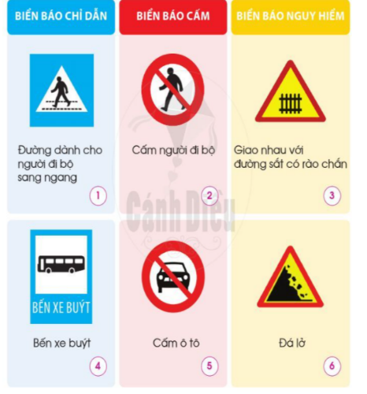  + Có những loại biển báo giao thông nào? Kể tên các loại biển báo giao thông theo từng loại.  + Tìm điểm giống nhau của các biển báo trong mỗi loại biển báo giao thông.  + Kể tên những biển báo giao thông khác thuộc ba loại mà em biết.  Bước 2: Làm việc cả lớp  - GV mời đại diện một số nhóm trình bày kết quả làm việc trước lớp.  - HS khác nhận xét, bổ sung câu trả lời.  - GV bổ sung và hoàn thiện sản phẩm của các nhóm.  Hoạt động 2: Xử lí tình huống  a. Mục tiêu:  - Biết xử lí tình huống để đảm bảo an toàn giao thông.  - Giải thích được sự cần thiết phải tuân theo quy định của các biển báo giao thông.  b. Cách tiến hành:  Bước 1: Làm việc nhóm 6  - GV yêu cầu HS:  + Từng cá nhân chia sẻ cách xử lí tình huống trong hai tình huống SGK trang 46.  + Cả nhóm cùng phân công đóng vai và xử lí tình huống.  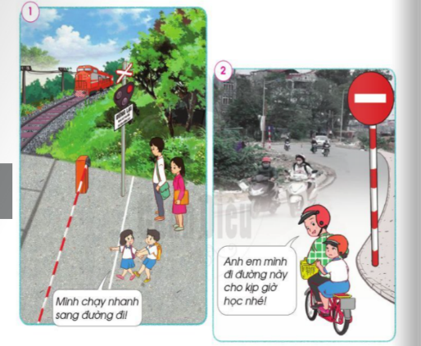  Bước 2: Làm việc cả lớp  - GV mời đại diện một số nhóm đóng vai thể hiện cách xử lí của nhóm trước lớp.  - HS khác nhận xét, bổ sung câu trả lời.  - GV bổ sung và hoàn thiện phần đóng vai  -Giải thích được sự cần thiết phải tuân theo quy định của các biển báo giao thông.  *Giáo dục địa phương: Chủ đề 2: Gành đá đĩa  - GV cho HS kể được tên một số cảnh đẹp Phú Yên như suối nước nóng, Vịnh Vũng Rô, suối Gấm, núi Nhạn…  – GV giới thiệu cảnh đẹp ở Phú Yên. Biết giữ gìn môi trường xung qunh sạch đẹp khi tham quan.  * Lồng ghép nội dung ATGT:  Bài 4: Biển báo hiệu giao thông đường bộ  Hoạt động 2 (Khám phá)  Nội dung: Làm quen một số loại biển báo hiệu giao thông đơn giản,thuộc các nhóm biển báo cấm,báo nguy hiểm,báo hiệu lệnh,chỉ dẫn ..;  xử lí tình huống của cả nhóm.  3. Hoạt động củng cố, nối tiếp  - Cho HS nhắc lại các nội dung đã học  - Dặn dò HS về nhà tiếp tục ôn bài  - Chuẩn bị bài sau | Lắng nghe  - HS quan sát hình, trả lời câu hỏi.  - HS trả lời:  - Có những loại biển báo giao thông: Biển báo chỉ dẫn (đường người đi bộ sang ngang, bến xe buýt), biển báo cấm (cấm người đi bộ, cấm ô tô), biển báo nguy hiểm (giao nhau với đường sắt có rào chắn, đá lở).  - Điểm giống nhau của các biển báo trong mỗi loại biển báo giao thông:  + Biển báo chỉ dẫn có dạng hình vuông hoặc hình chữ nhật, nền xanh, hình vẽ màu trắng.  + Biển báo cấm: có dạng hình tròn, viền đỏ, nền trắng, hình vẽ màu đen.  + Biển báo nguy hiểm: có dạng hình tam giác đều, viền đỏ, nền vàng, hình vẽ màu đen.  - Những b  iển báo giao thông khác thuộc ba loại mà em biết: biển báo cấm đi ngược chiều và dừng lại; biển báo chỉ dẫn đường ưu tiên; biển báo cảnh báo đi chậm.  - HS quan sát tranh, đóng vai và xử lí tình huống.  - HS trình bày:  + Tình huống 1:  Ban nữ: Mình chạy sang đường nhanh đi.  Bạn nam: Bạn ơi, không nên chạy sang đường khi tàu hòa sắp đến, rất nguy hiểm.  + Tình huống 2:  Anh: Anh em mình đi đường này cho kịp giờ học nhé!  Em: Chúng ta không được đi vào đường ngược chiều, rất nguy hiểm, sẽ bị xe đi đối diện đâm vào.  HS lắng nghe  Lắng nghe  -Trả lời  HS nêu  Lắng nghe
IV. Điều chỉnh sau bài dạy (nếu có):
………………………………………………………………………………………………………………………………………………………………………………………………………..…………………………………………………………………….………………………………………………………………………………………………………………………………………………………………………………………………………..…………………………………………………………………….………………………………………………………………………………………………………………………………………………………………………………………………………..…………………………………………………

